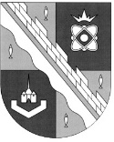
администрация МУНИЦИПАЛЬНОГО ОБРАЗОВАНИЯ
СОСНОВОБОРСКИЙ ГОРОДСКОЙ ОКРУГ ЛЕНИНГРАДСКОЙ ОБЛАСТИ

постановление

от 04/12/2025 № 3375

О внесении изменений в постановление администрации Сосновоборского городского округа от 29.03.2023 № 834 «Об утверждении муниципальной программы Сосновоборского городского округа «Городское хозяйство на 2014-2030 годы»

В связи с необходимостью уточнения адресного плана капитального ремонта тепловых сетей администрация Сосновоборского городского округа п о с т а н о в л я е т:

1. Внести изменение в постановление администрации Сосновоборского городского округа от 29.03.2023 № 834 «Об утверждении муниципальной программы Сосновоборского городского округа «Городское хозяйство на 2014-2030 годы»:
1.1. пункт 3.1.6 изложить в новой редакции:
«3.1.6. Отраслевой проект «Обеспечение устойчивого функционирования и развития коммунальной и инженерной инфраструктуры»
В целях обеспечения устойчивого теплоснабжения населения и организаций Ленинградской области (в частности на территории Сосновоборского городского округа), в целях оказания коммунальных услуг отопления и горячего водоснабжения надлежащего качества предусмотрена реализация мероприятий по обеспечению устойчивого функционирования объектов теплоснабжения на территории Ленинградской области.
В рамках структурного элемента программы запланированы мероприятия:
в 2026 году:
- капитальный ремонт участка тепловой сети от ТК-5 до ТК-7, местоположение: Ленинградской область, г. Сосновый Бор, ул. Комсомольская.
в 2027 году:
- капитальный ремонт участка тепловой сети от ТК-5 до ТК-16, местоположение: Ленинградская область, г. Сосновый Бор, ул. Космонавтов.
- капитальный ремонт котельной в части капитального ремонта водогрейного котла ПТВМ 50-4 зав. № 1501 ст. №4, рег. № 28198 и его обвязки, местоположение: Ленинградская область, МО Сосновоборский городской округ, г. Сосновый Бор, Копорское шоссе, д. 10.

в 2028 году:
- капитальный ремонт магистральной тепловой сети мкр.7а от ТК-38 до ТК-90 через ТК-88 (магистральная т/сеть мкр.7а от ТК -89 до ТК-90) Инв.№ 00344221, местоположение: Ленинградская область, г. Сосновый Бор, ул. Парковая.
- капитальный ремонт магистральной тепловой сети мкр.13 от ТК-16 до ТК-20 по ул. Космонавтов (т/сеть мкр. 13 от ТК-16 через ТК-17, ТК-18, ТК-19 до ТК-20) Инв.№00344216, местоположение: Ленинградская область, г. Сосновый Бор, ул. Космонавтов.
- капитальный ремонт магистральной т/сети мкр. 10А от ТК-87 через ТК-40, ТК-41, ТК-42 до ТК-65 (Магистральная т/сеть мкр. 10А от ТК-40 до ТК-41, Магистральная т/сеть мкр. 10А от ТК-41 до ТК-42), местоположение: Ленинградская область, г. Сосновый Бор, проспект Героев.
В целях повышения надежности и качества предоставления коммунальных услуг (отопления и горячего водоснабжения), в частности на территории Сосновоборского городского округа, предусмотрена реализация мероприятий по капитальному строительству и реконструкции объектов теплоэнергетики, включая проектно-изыскательские работы.
В рамках структурного элемента программы запланированы мероприятия:
- в 2026 – 2027 годах: Реконструкция здания 716 (подкачивающая насосная) по адресу: Ленинградская область, г. Сосновый Бор, Копорское шоссе, д. 10 а.
Выполнение указанных мероприятий возможно за счет предоставления и распределения субсидии из областного бюджета Ленинградской области бюджету муниципального образования Сосновоборский городской округ Ленинградской области в рамках реализации государственной программы Ленинградской области «Обеспечение устойчивого функционирования и развития коммунальной и инженерной инфраструктуры и повышение энергоэффективности в Ленинградской области», утвержденной постановлением Правительства Ленинградской области от 14.11.2013 № 400. »
1.2. пункты 12, 13, 14, 15, 16 Приложения 1 «Сведения о показателях (индикаторах) Муниципальной программы «Городское хозяйство на 2014-2030 гг.» и их значениях» изложить в новой редакции согласно Приложению к настоящему Постановлению.
2. Общему отделу администрации обнародовать настоящее постановление на электронном сайте городской газеты «Маяк».
3. Отделу по связям с общественностью (пресс–центр) разместить настоящее постановление на официальном сайте Сосновоборского городского округа.
4. Настоящее постановление вступает в силу со дня официального обнародования.
5. Контроль за исполнением настоящего постановления возложить на заместителя главы администрации по жилищно-коммунальному комплексу Иванова А.В.

Глава Сосновоборского городского округа М.В. Воронков

ОВБиДХ Исп. Лазаренко Е.В.
тел. 62878 БГ
СОГЛАСОВАНО:

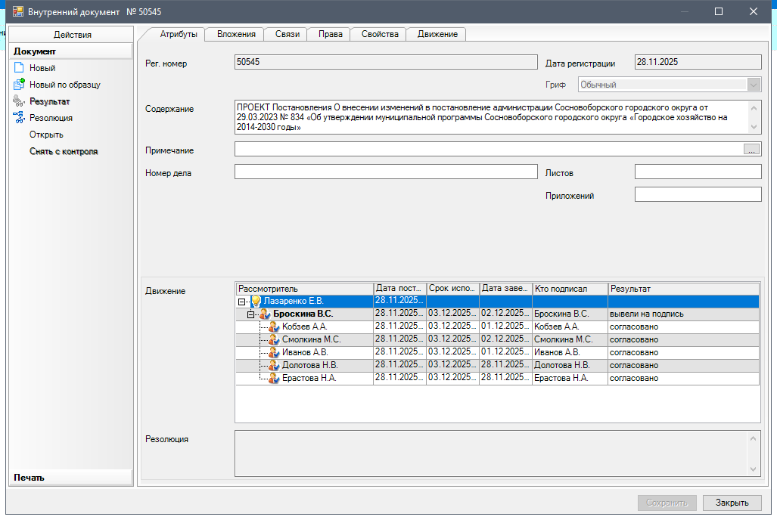

Рассылка:
ОВБиДХ,
ОЖКХ, пресс-центр

ПРИЛОЖЕНИЕ
к постановлению администрации
Сосновоборского городского округа
От 04.12.2025 № 3375

Сведения о показателях (индикаторах)
Муниципальной программы «Городское хозяйство на 2014-2030 гг.» и их значениях

№ п/п | Показатель (индикатор)  (наименование) |  | Единица измерения | Значения показателей (индикаторов)
№ п/п |  |  | Единица измерения | Базовый период  2023 | 2024 | 2025 | 2026 | 2027 | 2028 | 2029 | 2030
1 | 2 | 3 | 4 | 5 | 6 | 7 | 8 | 9 | 10 | 11 | 12
Муниципальная программа «Городское хозяйство на 2014-2030 годы»
Отраслевой проект "Обеспечение устойчивого функционирования и развития коммунальной и инженерной инфраструктуры"
12 | Протяженность капитально отремонтированного участка тепловой сети от ТК-5 до ТК-16, местоположение: Ленинградская область, г. Сосновый Бор, ул. Космонавтов | плановое значение | пог.м. (в двухтрубном изм.) | 0,00 | 0,00 | 0,00 | 0,00 | 540,00 | 0,00 | 0,00 | 0,00
12 |  | фактическое значение | пог.м. (в двухтрубном изм.) | 0,00 | 0,00
13 | Кол-во капитально отремонтированных водогрейных котлов (водогрейного котла ПТВМ 50-4 зав. № 1501 ст. №4, рег. № 28198) | плановое значение | шт. | 0 | 0 | 0 | 0 | 1 | 0 | 0 | 0
13 |  | фактическое значение | шт. | 0 | 0
14 | Протяженность капитально отремонтированного участка магистральной тепловой сети мкр.7а от ТК-38 до ТК-90 через ТК-88 (магистральная т/сеть мкр.7а от ТК -89 до ТК-90) Инв.№ 00344221 | плановое значение | пог.м. (в двухтрубном изм.) | 0,00 | 0,00 | 0,00 | 0,00 | 0,00 | 184,00 | 0,00 | 0,00
14 |  | фактическое значение | пог.м. (в двухтрубном изм.) | 0,00 | 0,00
15 | Протяженность капитально отремонтированного участка магистральной тепловой сети мкр.13 от ТК-16 до ТК-20 по ул. Космонавтов (т/сеть мкр. 13 от ТК-16 через ТК-17, ТК-18, ТК-19 до ТК-20) Инв.№00344216 | плановое значение | пог.м. (в двухтрубном изм.) | 0,00 | 0,00 | 0,00 | 0,00 | 0,00 | 445,00 | 0,00 | 0,00
15 |  | фактическое значение | пог.м. (в двухтрубном изм.) | 0,00 | 0,00
16 | Протяженность капитально отремонтированного участка магистральной тепловой сети мкр.13 от ТК-5 до ТК-16 (т/сеть мкр. 13 от ТК-5 через ТК-98, ТК-14, ТК-15 до ТК-16) Инв.№00000278 | плановое значение | пог.м. (в двухтрубном изм.) | 0,00 | 0,00 | 0,00 | 0,00 | 0,00 | 411,50 | 0,00 | 0,00
16 |  | фактическое значение | пог.м. (в двухтрубном изм.) | 0,00 | 0,00

